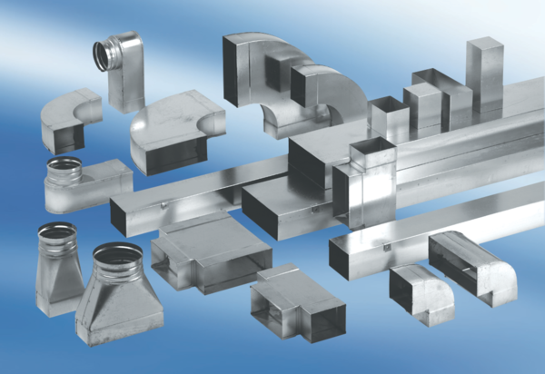Kolanko kanałowe 45°, poziome KB45H/55/110Opakowanie jednostkowe: 1 sztukaAsortyment: K
Numer artykułu: 0055.0582Producent: MAICO

